**METABOLISMO DE CARBOIDRATOS**

Os carboidratos são biomoléculas essenciais ao funcionamento do corpo humano. Eles estão presentes como principais componentes da dieta de grande parte das pessoas e sua oxidação promove a produção de energia celular.

Existe uma relação bastante estreita entre o metabolismo dos carboidratos e alguns órgãos. Desses, é preciso destacar a boca, o estômago e o intestino delgado.

É na boca que se inicia o processo de metabolização dos carboidratos. Uma vez que um alimento é digerido, uma enzima chamada amilase salivar se encarrega em quebrar o amido em moléculas menores, como a maltose e a dextrina.

Esse processo permite a transformação de carboidratos complexos em carboidratos mais simples para facilitar os processos que envolvem essa biomolécula.

Embora a ação da amilase salivar seja reduzida no estômago – devido ao ambiente ácido, esse órgão é primordial para o metabolismo por funcionar como local de transporte do alimento para o intestino delgado. Por conta disso, compreende-se que acidez gástrica reduz a atividade da amilase salivar, provocando uma inativação parcial de sua atividade.

É no intestino delgado que ocorre a maior parte da digestão e absorção dos carboidratos. No duodeno, a ação da bile é indispensável para o metabolismo dessa biomolécula.

A bile produzida pelo fígado e armazenada na vesícula biliar é liberada na presença do bolo alimentar para emulsificar a gordura e promover a ação enzimática que resulta na absorção dos carboidratos.

O intestino delgado apenas consegue absorver os carboidratos na forma de monossacarídeos

Na dieta, os carboidratos estão presentes em forma de amido, dissacarídeos e monossacarídeos e eles necessitam de uma digestão química antes de sua absorção.

Uma vez que o alimento sofre a ação da amilase salivar na boca, ele não necessita de nenhuma secreção de enzima gástrica. Contudo, os carboidratos, uma vez absorvidos, promovem a viscosidade do muco que protege a mucosa gástrica.

A amilase pancreática tem um papel fundamental para a digestão dos carboidratos e atua em conjunto com as enzimas da superfície luminal do intestino delgado como as dipeptidases e dissacaridases para completar a digestão.

O suco pancreático é um outro elemento importante para digestão dos carboidratos por ser rico em HCO3 e atuar em conjunto com as enzimas que completam a digestão intraluminal não apenas dos carboidratos, mas também de proteínas e gordura.

As reservas pancreáticas do pâncreas exócrino produzem mais enzima do que o necessário para digerir uma refeição principalmente para promover a digestão adequada dos carboidratos.

Os carboidratos resultantes da digestão de membrana que ocorre pela ação da amilase salivar e pelas enzimas pancreáticas são absorvidos por processos de transporte específicas para cada monossacarídeo.

Essas vias de transporte estão presentes na membrana apical das células apicais das vilosidades do intestino delgado.

Os três monossacarídeos que se originam da digestão são a glicose, a galactose e a frutose e são captadas para as células apicais, levadas para a célula epitelial e posteriormente saem pela membrana basolateral, completando o processo de absorção.

No cólon, os ácidos graxos resultantes do catabolismo dos carboidratos que não foram absorvidos no intestino delgado são absorvidos pela microflora presente nesse órgão.

O fígado sintetiza os carboidratos e os libera quando o corpo necessita de energia, como no estado de jejum, por exemplo. Pela síntese e degradação dos carboidratos, o fígado fornece energia aos tecidos através da exportação de dois substratos fundamentais para oxidação nos tecidos periféricos: a glicose e os corpos cetônicos.

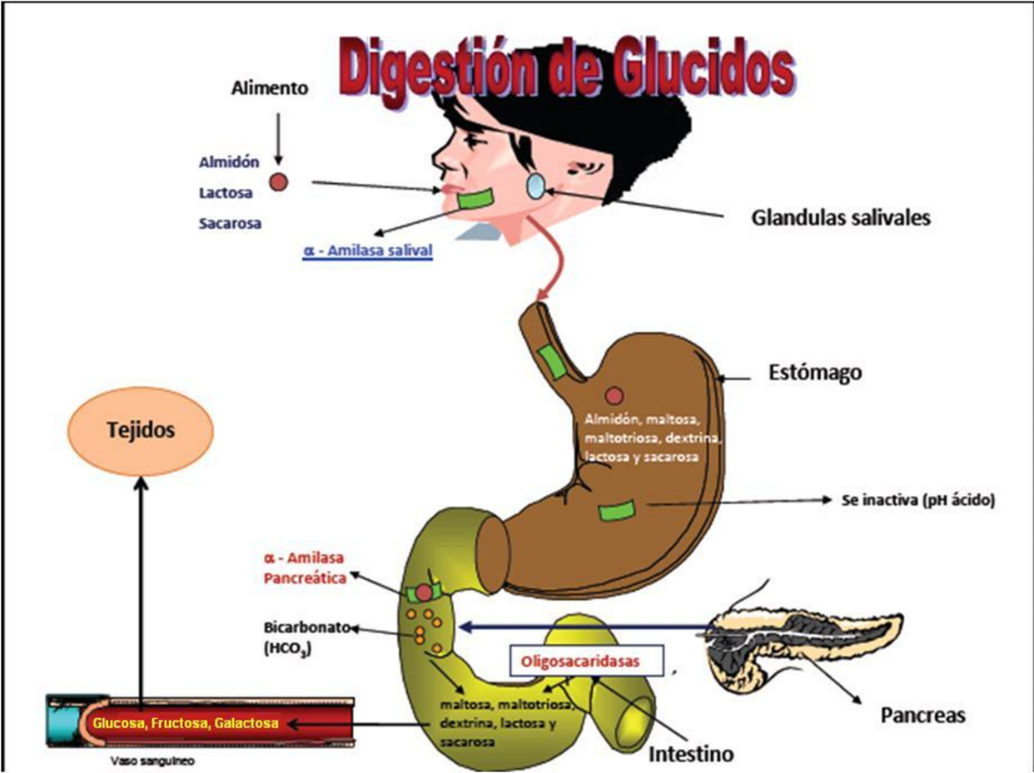

A glicólise, a glicogenólise, a gliconeogênese e a glicogênese são processo pelos quais o fígado está envolvido no metabolismo energético ao sintetizar a glicose.

Glicogênese

A glicogênese é o processo em que o glicogênio é sintetizado. O glicogênio é um produto obtido da dieta e da degradação intestinal de carboidratos. Ele é convertido, pela ação de enzimas hidrolíticas, em glicose livre.

Gliconeogênese

Esse é o processo pelo qual a glicose é sintetizada novamente pelo fígado, sendo uma das funções hepáticas mais importantes.

Por meio desse processo, ocorre a manutenção da glicose plasmática, que é a principal fonte energética para a maioria dos tecidos.

Glicólise

No período pós-prandial, a insulina encontra-se elevada. Para reduzir a quantidade de insulina, o fígado atua como um consumidor da glicose do plasma e a quebra em piruvato ou utiliza para sintetizar glicogênio. Para isso, é necessário oxidar a glicose.

A glicólise, portanto, consiste na decomposição da glicose em ácido purívico, uma das fases da oxidação da glicose e que ocorre em fase anaeróbia.

Uma vez que o ácido purívico é oxidado na fase aeróbica, ocorre o ciclo do ácido cítrico. Esse ciclo é usado para completar o processo oxidativo.

A glicólise é a primeira etapa da respiração celular e tem como resultado a produção de energia na forma de ATP.

Glicogenólise

A segunda forma pela qual o fígado disponibiliza glicose para o sangue é por meio da glicogenólise.

O glicogênio armazenado pode representar de 7% a 10% do peso total do fígado. Durante a glicogenólise hepática, a glicose é gerada como o principal produto, ao passo que a degradação do glicogênio muscular resulta na produção de ácido lático.

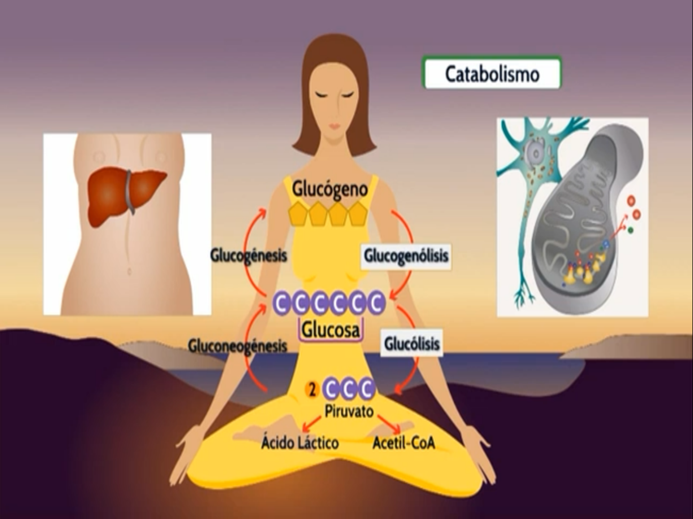

**Distúrbios do metabolismo de carboidratos**

Existem vários distúrbios e patologias que estão associados a erros ou deficiências metabólicas que envolvem os carboidratos, principalmente as que se referem à glicose.

Dentre as patologias mais comuns, estão:

* Diabetes Mellitus e a resistência insulínica;
* Hipoglicemia;
* Síndrome Metabólica;
* Doença celíaca;
* Intolerância à lactose. Galactosemia

Além dessas patologias, os processos metabólicos deficientes podem estar relacionados diretamente aos carboidratos e não apenas aos seus produtos.

A oxidação dos carboidratos, por exemplo, é uma das fontes principais da produção de CO2. Essa oxidação é essencial para manter o equilíbrio ácido base do corpo humano. Além de evitar distúrbios ácido-base como a alcalose e a acidose.

Os carboidratos participam ainda da pressão alveolar nos pulmões. Quando essa biomolécula é o combustível a ser “queimado”, os tecidos produzem uma molécula de CO2 para cada O2 consumido, afetando o coeficiente respiratório.

A ingestão de dieta com baixo teor de carboidrato, como a dieta de Atkins, promove a aceleração da lise de proteínas teciduais. Por consequência, à perda muscular e quebra de gordura.

**Galactosemia**

Nnível elevado de galactose no sangue. É um distúrbio do metabolismo de carboidratos que é causado pela falta de uma das enzimas necessárias para metabolizar a galactose, um tipo de açúcar que forma um açúcar mais complexo denominado lactose (o açúcar do leite). Um metabólito tóxico para o fígado e para os rins se acumula. O metabólito também danifica o cristalino, causando catarata.

Galactose é um tipo de açúcar presente no leite, como parte da lactose, e em algumas frutas e verduras. A deficiência de uma determinada enzima pode alterar a decomposição (metabolização) da galactose, que pode dar origem a níveis elevados de galactose no sangue (galactosemia). Há diferentes formas de galactosemia, mas a mais comum e a mais grave é chamada galactosemia clássica.

**Sintomas de galactosemia**

Inicialmente, recém-nascidos com galactosemia parecem normais, mas depois de alguns dias ou semanas consumindo leite materno ou fórmula láctea contendo lactose, eles perdem o apetite, vomitam, desenvolvem icterícia (pele e olhos amarelos – consulte Icterícia no recém-nascido), apresentam diarreia e param de crescer normalmente. O funcionamento dos glóbulos brancos é afetado e podem ocorrer infecções graves.

Muitas crianças também têm catarata. As meninas apresentam, com frequência, ovários que não funcionam e somente algumas conseguem conceber naturalmente. Contudo, os meninos têm função testicular normal.

Se o tratamento for adiado, a criança afetada permanece com baixa estatura e apresenta deficiência intelectual ou pode morrer.

**Diagnóstico de galactosemia**

Exames de sangue e urina

A galactosemia é detectada por meio de um exame de sangue. Esse exame faz parte dos exames preventivos do recém-nascido realizados rotineiramente em todos os estados dos Estados Unidos. Antes da concepção, os adultos com irmão ou filho que se sabe ter o distúrbio podem ser testados para se descobrir se eles são portadores do gene que causa a doença. Caso dois portadores concebam uma criança, a criança terá uma chance em quatro de nascer com a doença. Um portador é uma pessoa que tem um gene anômalo para um distúrbio, mas não apresenta sintomas nem sinais evidentes do distúrbio.

Outro exame é realizado para tentar detectar níveis elevados de galactose na urina.

**Tratamento de galactosemia**

Eliminar a galactose da dieta

A galactosemia é tratada ao eliminar por completo o leite e os laticínios, que são as principais fontes de galactose, da dieta da criança afetada. Como a galactose é encontrada tanto em leite materno como em fórmulas lácteas à base de leite de vaca, os bebês costumam ser alimentados com uma fórmula láctea à base de seja depois de serem diagnosticados. A pessoa que apresenta esse distúrbio precisa restringir a ingestão de galactose por toda a vida. A galactose também pode ser encontrada, mas em níveis muito mais baixos, em algumas frutas, verduras e produtos do mar, como algas marinhas, porém, ainda não foi demonstrado que evitar esses alimentos de fato ajuda. Ela também é usada como adoçante em muitos alimentos. Muitas pessoas precisam tomar suplementos de cálcio vitamina.

**Diabetes Mellitus**

O Diabetes Mellitus, consequência da produção inadequada de insulina ou anormalidades dos receptores, é um distúrbio metabólico generalizado no qual a glicose não consegue atingir ou ser utilizada adequadamente pelas células. É por isso que o sinal cardinal desse distúrbio é a HIPERGLICEMIA.

A diabetes mellitus é causada por problemas na secreção da insulina ou na ação desse hormônio. A diabetes mellitus tipo 1 é desencadeada pela destruição das células do pâncreas responsáveis pela produção de insulina. Nesse caso, percebemos a ocorrência de um problema autoimune, ou seja, as células do pâncreas são atacadas pelo sistema imune do próprio paciente. Já na diabetes mellitus tipo 2, o que se verifica é um problema na secreção ou ação da insulina. A diabetes tipo 2 geralmente acontece em pessoas com sobrepeso ou obesidade. A diabetes gestacional, por sua vez, não possui causa bem esclarecida.

**Tipos de diabetes**

Entre os vários tipos de diabetes, podemos destacar:

Diabetes tipo 1: é uma doença autoimune, isto é, o sistema imunitário (sistema de defesa) ataca e destrói as próprias células do pâncreas, onde a insulina é produzida. Assim, o pâncreas deixa de produzir a insulina corretamente.

Assim, nas pessoas com diabetes tipo 1 é necessário administrar insulina diariamente, sendo este tipo de doença, por vezes, denominada de diabetes insulino-dependente.

Diabetes tipo 2: é a forma mais frequente da doença e ocorre quando o corpo se torna resistente à insulina produzida, provocando o aumento da glicose no sangue.

Ao contrário da diabetes tipo 1, o pâncreas continua a produzir insulina, contudo, as células não respondem de forma eficaz, ou seja, neste caso a glicose também não é processada normalmente, acumulando-se na corrente sanguínea.

Diabetes gestacional: ocorre quando existe uma grande quantidade de glicose no sangue, durante a gravidez. O aumento da glicose no sangue ocorre devido à presença de hormonas produzidas na placenta que interferem com o funcionamento da insulina.

Este tipo de diabetes não ocorre em todas as mulheres e, geralmente, resolve-se de forma espontânea, após o parto. As mulheres com diabetes gestacional têm risco aumentado de no futuro desenvolverem diabetes tipo 2.

Pré-diabetes: ocorre quando os níveis de glucose no sangue são altos, mas não o suficiente para ser diagnosticado como diabetes tipo 2.

Estes doentes devem tomar diversas medidas preventivas, conforme abordaremos adiante, e necessitam de vigilância para que o diagnóstico de diabetes seja efetuado de forma atempada.

Diabetes infantil (em crianças)

Tal como acontece nos adultos, as crianças podem desenvolver diabetes tipo 1 (e mais raramente tipo 2), sendo, portanto, também importante controlar os níveis de “açúcar” no sangue nos mais jovens.

Diabetes tipo 1 em crianças - O tipo autoimune de diabetes começa frequentemente na infância. Um dos primeiros sintomas é o aumento da micção (vontade súbita de urinar) o que leva as crianças frequentemente a urinar na cama, devendo os pais estar atentos a este fenómeno e consultar o médico em caso de dúvidas.

Diabetes tipo 2 em crianças - A diabetes tipo 2 costumava ser rara em crianças, no entanto, atualmente, o aumento do número de casos de obesidade (excesso de peso) infantil levou, consequentemente, ao aumento significativo da diabetes tipo 2 em crianças.

**Sintomas da diabetes mellitus**

A diabetes mellitus desencadeia a chamada hiperglicemia, que causa o aumento dos níveis de glicose no sangue. A hiperglicemia manifesta como sintomas:

* Produção de urina em excesso (poliúria);
* Volume de eliminação de urina maior no período noturno que no diurno (nictúria);
* Perda de peso;
* Fome excessiva (polifagia);
* Sede excessiva (polidipsia);
* Boca seca;
* Fraqueza;
* Visão turva.

Vale destacar que a hiperglicemia crônica pode desencadear complicação, levando à disfunção e falência de vários órgãos, tais como olhos, rins, coração e nervos**.**

**Diagnóstico**

Para realizar o diagnóstico correto de diabetes mellitus, é necessário analisar os sintomas e realizar alguns exames para confirmar as suspeitas. Os exames recomendados são: glicemia de jejum, teste oral de tolerância à glicose (TTG-75) e glicemia casual.

|  |  |
| --- | --- |
| Pré-diabetes | Glicemia de jejum entre 101 mg/dl e 125 mg/dl. |
| Diabetes tipo 1 e tipo 2 | Glicemia de jejum maior ou igual a 126 mg/dl em mais de uma ocasião.  Glicemia maior ou igual a 200 mg/dl após duas horas de uma carga de 75 g de glicose.  Glicemia casual maior ou igual a 200 com a presença de sintomas. |
| Diabetes gestacional | Glicemia de jejum maior ou igual a 110 mg/dl em mais de uma ocasião.  Glicemia maior ou igual a 140 mg/dl após duas horas de uma carga de 75 g de glicose." |

**Tratamento de diabetes mellitus**

A diabetes mellitus, em suas diferentes formas, apresenta tratamento voltado para o controle dos níveis de glicose no sangue e para evitar complicações. Entre as principais recomendações médicas, está uma dieta saudável e com quantidade de carboidratos reduzida. Além da dieta, é importante a realização de exercícios físicos. Alguns pacientes, além de controlar a alimentação, devem fazer uso da insulina. A frequência da aplicação do hormônio varia de pessoa para pessoa e deve ser avaliada pelo médico.



Desse modo, podemos concluir que a diabetes mellitus pode ser extremamente grave se não tratada adequadamente. Entretanto, um acompanhamento correto pode fazer com que complicações sejam evitadas e o paciente tenha uma vida normal.